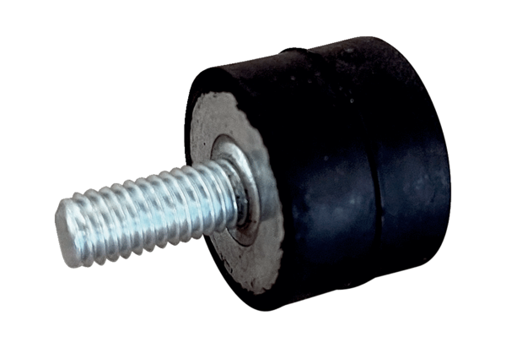Виброизолятор GPI 21-45Комплект поставки: 1 штукАссортимент: C
Номер артикула: 0073.0274Изготовитель: MAICO

